Taller 5_U2

Nombre: Juan Jiménez Fecha: 16/07/2024

Parte en Windows:

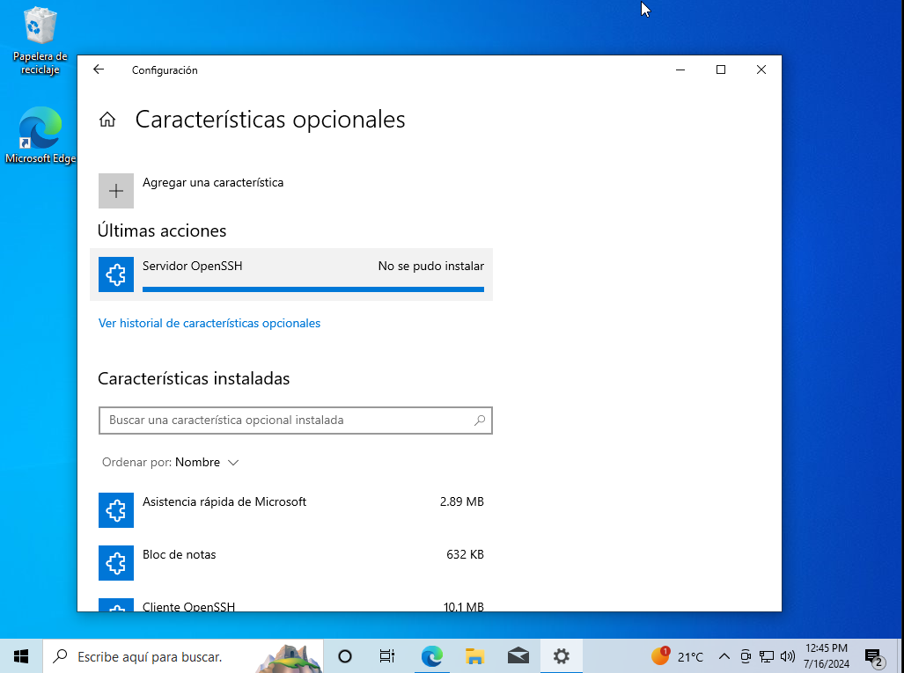

Se verifica que este instalados todos los paquetes/ caratecristicas en este caso el Cliente de OpenSSH y el Servidos OpenSSH.

Aquí hubo un inconveniente que no dejaba instalar el Servidor de OpenSSH.

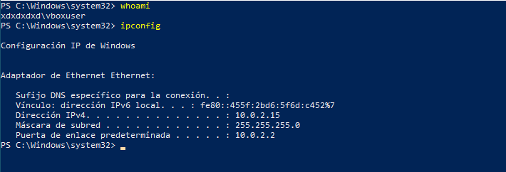

En Windows verificamos cual es el usuario y el ipconfig para conocer el usuario y la ip para realizar la conexión en debían con ssh.

Parte en Debian conexión ssh:

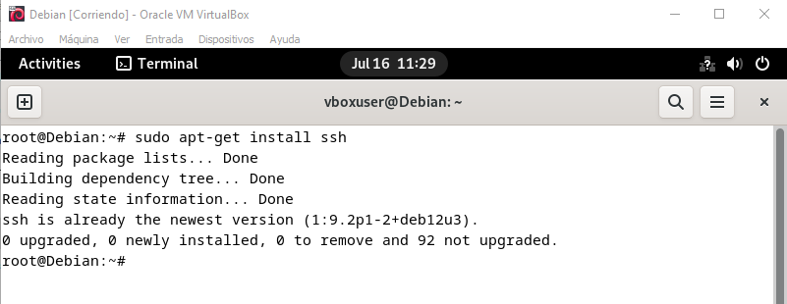

Para empezar, usaremos el comando “sudo apt-get install ssh” que instalara el paquete de ssh que es útil para la actividad de este taller que consiste en la conexión entre sistemas operativos.

En este caso ya se encuentra instalado en el SO por lo cual continuamos con la actividad.

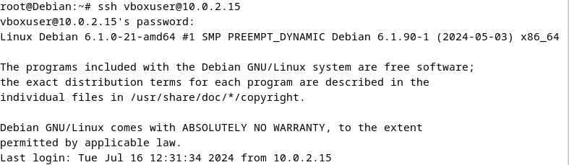

Una vez instalado todo en Windows se consulta el usuario y la ip de esta, con esos datos conocidos usamos el comando “ssh ((usuario)@(ip del usuario del otro sistema))” donde intentara conectar al otro sistema operativo.